
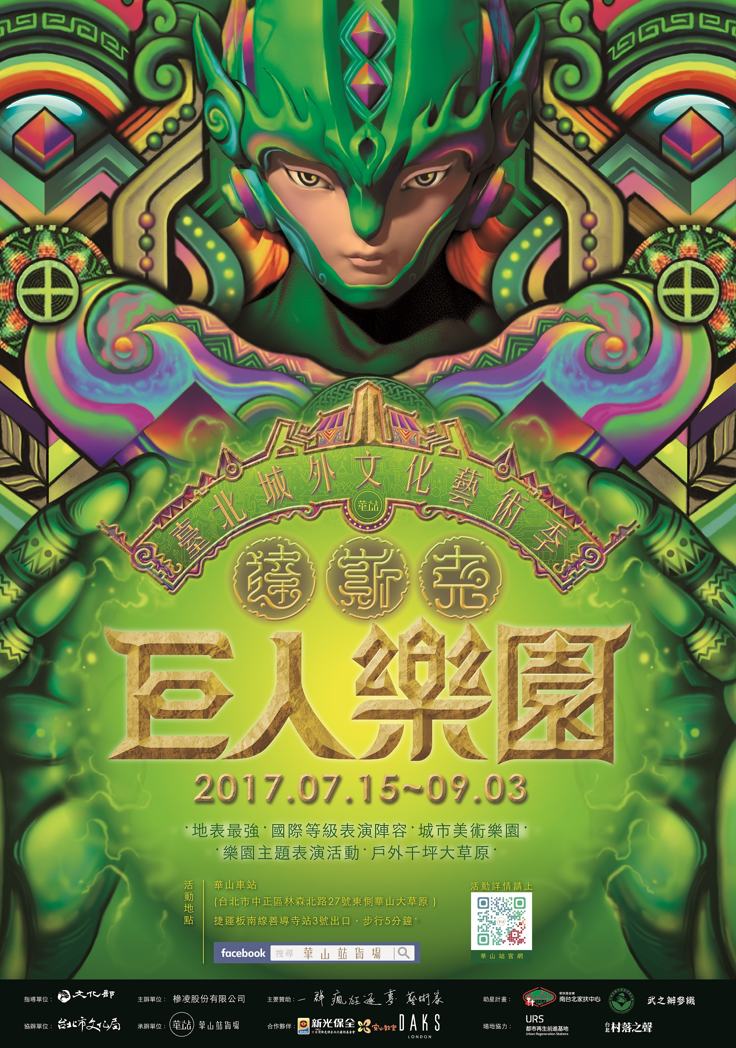

活動日期：2017.7.15~2017.9.03
活動地點：華山車站（台北市中正區林森北路27號 東側華山大草原）
指導單位：文化部 主辦單位：槮凌股份有限公司
協辦單位：台北市政府文化局 承辦單位：華山站貨場
主要贊助：一群瘋狂逐夢藝術家

關於2017臺北城外文化藝術季

2017臺北城外文化藝術季，將在八十年歷史的華山車站舉行。一群瘋狂逐夢藝術家打造『達斯克巨人樂園』，結合闖關遊戲、樂園主題秀、綜藝歌舞劇，將台灣文化精髓濃縮，邀請民眾免費參與，堪稱台北市最具話題的藝術季。
我們期待透過校園宣傳，吸引更多年輕學子免費參與此次難得的臺北城外文化藝術季。透過各類型的表演藝術、民謠金曲改編、當代戲劇、潮流舞蹈，跳脫現今韓式KPOP等外來文化的衝擊。讓參與學生加深對於台灣文化的認識、以及認同屬於台灣新一代的年輕表演者。
校園宣傳活動
活動對象：北部地區國小、高中職、大專院校、技術學院等。
活動日期：六月中至六月底、配合學校集結學生時間。
活動時間：預計約20-40分鐘。
活動內容：
- 講師－華山站貨場站長（蘇打綠團長阿福）
- 表演者－Control T樂團、華山站貨場表演團隊
- 活動簡介－透過輕鬆對談、表演內容現場呈現，讓參與學生更能了解藝術季。
- 認識歷史－了解台北城內、城外，舊華山車站在台灣鐵路貨運重要角色。

<校園宣傳聯絡人>
華山站貨場 林紆寧（Julie）專案經理
聯絡電話：0966-061-160
Email：julielin@hs-station.com

